XÂY DỰNG TRƯỜNG THÔNG MINH
Giảng viên: Chế Vân Cầm

Để xây dựng được trường thông minh thì cần phải liên kết được các yếu tố sau: Nhà trường - Nhà quản lý - Nhà doanh nghiệp, tạo điều kiện cho việc đổi mới, sáng tạo và tăng năng suất lao động trong xã hội tri thức.
Nhà trường xây dựng kế hoạch đào tạo - bồi dưỡng giáo viên, để họ có đầy đủ những kỹ năng và kiến thức cần thiết thực hiện "trường học thông minh".
Nhà trường đầu tư cơ sởhạ tầng CNTT; phòng học tiên tiến, thông minh với đầy đủ trang thiết bị hiện đại như: máy tính nối mạng, bảng tương tác...; phòng tin học, ngoại ngữ, thi trắc nghiệm; thiết bị thực hành thí nghiệm; phòng thư viện thông minh; phòng học theo phương pháp STEM; phòng họp và môi trường đào tạo trực tuyến; hệ thống camera giám sát; hệ thống thông tin giáo dục của nhà trường; hệ thống thông tin quản lý giáo dục; hệ thống phần mềm đồng bộ phục vụ công tác vận hành, giảng dạy và học tập; hệ thống điểm danh thông minh.
Nhà trường thúc đẩy tinh thần khởi nghiệp của giáo viên, học sinh, sinh viên, tạo điều kiện cho hợp tác giữa trường học và công nghiệp, gắn kết cùng các nỗ lực phát triển kinh tế khu vực và địa phương…
Trường học là nơi dẫn dắt tư duy và tạo động lực cho học sinh, sinh viên cùng kết nối với thị trường và doanh nghiệp. Ngược lại, một doanh nghiệp tích cực vừa là thị trường và cũng vừa là đối tác hợp tác trong đào tạo và nghiên cứu trong xu hướng cách mạng 4.0.
Nhà trường xây dựng công cụ thông minh bao gồm: công cụ quản lý và chăm sóc học sinh, sinh viên dựa trên thẻ thông minh, phần mềm trí tuệ nhân tạo, bản địa hóa kho tài liệu học và đẩy mạnh liên kết quốc tế.
Nhà trường cần giảng dạy những kiến thức tích hợp giữa nhiều kiến thức, đồng thời rèn luyện kỹ năng làm việc nhóm, tự học, biết cách tìm hiếu và tra cứu tài liệu, biết cách xử lý thông tin để biến thành tri thức của mình để tạo nguồn lực có tư duy sáng tạo, có khả năng thích nghi với các thách thức và yêu cầu công việc thay đổi liên tục trong thị trường lao động trong nước, khu vực và quốc tế, tránh nguy cơ bị mất việc làm.
Cần áp dụng mô hình giáo dục mới như: Phòng học ảo, thầy giáo ảo, thiết bị ảo, phòng thí nghiệm, thư viện ảo,... dưới sự hỗ trợ của các thiết bị thông minh; tạo điều kiện và yêu cầu học sinh, sinh viên phải tham gia các nhóm nghiên cứu, và các đề tài này phải gắn liền với giải quyết một vấn đề cụ thê trong chuyên môn, hoặc hoặc trong đời sống kinh tế, xã hội. Nhà trường nên liên kết chặt chẽ với doanh nghiệp lớn để hình thành mô hình giáo dục mới. Thay đối từ chỗ “dạy những gì giới học thuật sẵn có” sang “dạy những gì thị trường cần, doanh nghiệp cần”.
Nhà trường thiết kế lại hệ thống chochương trình đào tạo, đánh giá, tính minh bạch và giải trình, những hoạt động hỗ trợ giáo viên và xây dựng hệ thống đánh giá mới mà có thể đánh giá tiến bộ của học sinh hướng đến những đánh giá mà nghề nghiệp, công việc yêu cầu sau này đòi hỏi.Các nhà làm chính sách cũng cần phát triển hệ thống đánh giá dựa trên những công việc mà các nhà trường cần đến và cũng cần cung cấp nhiều thông tin hơn về những kỹ năng cơ bản mà sinh viên cần có.
VAI TRÒ CỦA GIÁO VIÊN TRONG THỜI ĐẠI CÁCH MẠNG CÔNG NGHIỆP 4.0
Giảng viên: Nguyễn Thị Hiền

Ngày xưa, khi sách vở còn chưa có thì “một chữ là thầy, nửa chữ cũng là thầy” và thầy giáo là người duy nhất đem tới cho bạn kiến thức. Vai trò của người thầy lúc đó là người khai sáng.Khi sách vở trở nên phổ biến, người học có thể tự học bằng cách tự đọc sách. Vai trò của người thầy là định hướng, kiểm chứng thông tin, giúp người học tiếp cận tài liệu cần thiết và rút ngắn thời gian hấp thu kiến thức.Khi internet phổ biến, kiến thức trở nên quá mênh mông, thông tin quá phong phú, máy móc ngày càng thông mình và thậm chí có thể dạy lại con người. Việc dạy và học trong kỷ nguyên cách mạng công nghiệp (CMCN) 4.0 trở nên rất khác xa so với những thể hệ trước. Vậy người thầy giáo sẽ có vai trò như thế nào trong thời đại CMCN 4.0

1. Hỗ trợ người học kiểm chứng tri thức
Người thầy giáo không còn là người nắm giữ chìa khóa của tri thức. Ai cũng có quyền tiếp cận tri thức bất tận qua internet. Người thầy giáo cũng không phải là người kiểm chứng tri thức. Thầy giáo cũng là người trần mắt thịt, không thể kiểm chứng toàn bộ tri thức của nhân loại, nhưng thầy giáo có thể giúp học sinh học thành thạo những phương pháp giúp kiểm chứng tri thức trên internet.
Chúng ta đều biết đây là cuộc cách mạng về sản xuất thông minh dựa trên các thành tựu đột phá trong các lĩnh vực trí tuệ nhân tạo, thực tại ảo, mạng di động, Internet vạn vật, điện toán đám mây, máy móc tự động (như ôtô tự lái) in ấn 3 chiều (in 3D), công nghệ sinh học, công nghệ nano... với nền tảng là các đột phá của công nghệ số. Trong cuộc cách mạng mới (4.0) này, những khái niệm phòng học ảo, thầy giáo ảo, thiết bị ảo sẽ trở thành xu hướng trong hoạt động đào tạo đại học trong thời gian tới.
Trong xã hội dựa trên tri thức và số hóa, giáo dục phải đương đầu với thách thức to lớn chuyển từ học truyền thống sang đổi mới phương pháp học. Nó đặt ra yêu cầu lớn biến đổi vai trò giáo viên – truyền thụ kiến thức theo cách truyền thống sang vai trò xúc tác và điều phối
Vai trò giáo viên trong thời đại CMCN 4.0 trở nên phức tạp ở một thế giới thay đổi nhanh chóng; nơi mà tri thức hầu như là vô tận. Giáo viên phải định hướng vào công nghệ và chịu trách nhiệm không chỉ với việc dạy mà còn với việc học của trò nữa. Họ phải quan tâm nhu cầu của từng sinh viên trong lớp học không đồng nhất, tạo môi trường học tập lấy sinh viên làm trung tâm để tăng cường tính sáng tạo, óc tò mò ham hiểu biết và động cơ học tập của trò.
Vai trò giáo viên đã và đang tiếp tục thay đổi từ địa vị người dạy sang người thiết kế, cố vấn, huấn luyện và tạo ra môi trường học tập. Ngày nay, giáo viên phải giúp sinh viên điều chỉnh chất lượng và độ giá trị nguồn thông tin, kiến thức mới, phải là nhà chuyên nghiệp có đầu óc mở, biết phê phán độc lập, hợp tác, cộng tác tích cực và điều giải giữa người học với những gì họ muốn biết, là người cung cấp cách hiểu theo kiểu dàn giáo bắc cầu (Weinberger, Fischer, & Mandl, 2002).
Muốn cho từng cá nhân tồn tại và phát triển nhanh trong kỷ nguyên số hóa, con người phải được trang bị kỹ năng giải quyết vấn đề, tư duy sáng tạo và xóa mù thông tin. Cách dạy cổ truyền không thể tạo ra những công dân toàn cầu cho thế kỉ XXI. Do vậy, người thầy phải không ngừng phát triển kỹ năng và tri thức của mình bởi mọi lĩnh vực xã hội thay đổi liên tục. Tuy nhiên, niềm tin và thực tiễn dạy học phải thoát khỏi lối tư duy cũ, trước hết, người thầy phải gây ảnh hưởng tới cách tư duy và học có phê phán của trò. Giá trị của người thầy không phải là giảng bài mà là hướng dẫn, xúc tác giúp sinh viên biết tự định hướng trong học tập. Vai trò giáo viên chuyển sang một định nghĩa mới đa dạng và rộng hơn để đáp ứng nhu cầu cộng đồng học tập.
Cách giáo viên nhìn nhận và tương tác với sinh viên thế nào cũng đang thay đổi. Trong xã hội đa dạng, giáo viên phải coi mỗi sinh viên là một cá nhân và xúc tác việc học của họ dựa trên hứng thú của từng người. Sự đa dạng hóa và cá nhân hóa này sẽ làm cho thế giới trở nên độc đáo đặc biệt. Mặc dù, điều này có vẻ còn khó khăn nhưng không phải là không thể làm được. Với tư cách là giáo viên có năng suất trong kỷ nguyên kỹ thuật số, người thầy phải cải tiến phương pháp dạy và không những trau dồi học hỏi nghiệp vụ của những phát minh mới để đáp ứng được yêu cầu giảng dạy trong thời đại số.
Vậy thì, người thầy cần hiểu rằng sự thay đổi là sống còn và phải chấp nhận, chuẩn bị cho mình phát triển. Đào tạo ảo, mô phỏng, số hóa bài giảng sẽ là xu hướng đào tạo nghề nghiệp trong tương lai. Điều này tác động đến đội ngũ giáo viên của các cơ sở giáo dục đại học. Đội ngũ này phải được chuyên nghiệp hóa và có khả năng sáng tạo cao, có phương pháp đào tạo hiện đại với sự ứng dụng mạnh mẽ của công nghệ thông tin.

2. Định hướng nhân cách cho người học
Không máy móc hay trí tuệ nhân tạo nào có thể dạy nhân cách cho con người. Con người có cảm xúc là thứ không máy móc nào có thể so sánh được.Những nhân cách như: Cách đối xử với những người xung quanh; cách điểu khiển cảm xúc và hành động, những đạo đức và lối sống phù hợp với mỗi thời đại. Hiển nhiên, gia đình cũng phải là nơi rèn giũa nhân cách cho học sinh. Nhưng thầy giáo đóng vai trò là phần trách nhiệm của xã hội trong việc hình thành nhân cách cho công dân của mỗi quốc gia.
Trong thời đại số hóa như hiên hay,việc dạy làm người lại càng trở nên cấp thiết. Để dạy người họclàm người, đương nhiên phải thông qua kênh hình thành tri thức. Song, như vậy chưa đủ, mà còn phải thông qua sự mẫu mực sư phạm của người thầy, và điều cực kì quan trọng là thông qua chính nhân cách người thầy.
Chúng ta đã quá quen thuộc với những câu nói, chẳng hạn: “Không thầy đố mày làm nên”, “Giáo viên là nhân tố quyết định chất lượng giáo dục và được xã hội tôn vinh” . Vấn đề hiện nay là cần hiện thực hóa chúng trong cuộc sống. Theo tôi, vai trò của người thầy tác động vào nhân cách người học, ở tầm nhân tố quyết định chất lượng giáo dục, phải được thể hiện đồng bộ trên cả 3 mặt:
- Hình thành tri thức mới (mới đối với người học).
- Rèn luyện phương pháp tư duy (tư duy độc lập, tư duy phê phán và tư duy sáng tạo - một điểm đang yếu trong giảng dạy hiện nay).
- Bồi dưỡng tâm hồn trong sáng (bao hàm cả việc giáo dục lý tưởng, lẽ sống, đạo đức) cho các em. Phải “chắp cánh” ước mơ cho các em bay cao, bay xa...
Trong mỗi bài giảng, đều nhất thiết phải có được cái mới trên những mức độ khác nhau để đạt được yêu cầu về cả 3 mặt đó.Tri thức mới, như “vật liệu xây dựng”. Phương pháp tư duy tựa như “cách thiết kế ngôi nhà”. Chỉ có vật liệu mà không biết cách làm thì cũng như không. Song, nếu có vật liệu, biết cách xây dựng, mà không chịu / muốn / dám / say mê làm thì cũng vô dụng; nghĩa là không có tâm hồn hay tâm hồn bệnh hoạn, méo mó thì cũng hỏng.
Trong ba mặt này, thực hiện yêu cầu của mặt thứ ba là khó nhất, nó đòi hỏi người thầy phải thực sự là thầy, bởi “chỉ bằng nhân cách người thầy tác động vào nhân cách người học mới là bản chất đích thực của quá trình giáo dục”.
Trong kỷ nguyên số hóa, vai trò người thầy chuyển từ chỗ chỉ thuyết giáo sang quản lý hành vi xã hội và tình cảm của sinh viên, cố vấn thông thái cho trò học trở thành công dân phát triển cân đối toàn diện; biết truyền cảm động cơ học cho sinh viên có tốc độ học nhanh chậm khác nhau trong môi trường số hóa.

MỘT SỐ GIẢI PHÁP ỨNG DỤNG NHỮNG THÀNH TỰU
CỦA CUỘC CÁCH MẠNG CÔNG NGHIỆP 4 TRONG MÔ HÌNH GIẢNG DẠY NGÀNH CÔNG NGHỆ MAY
Giảng viên: Bùi Thị Ngọc Sương

1. Khái quát về cuộc cách mạng 4.0
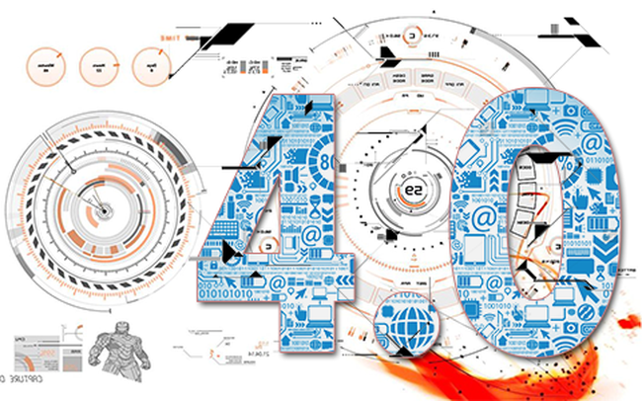
Cách mạng công nghiệp lần thứ tư (cách mạng 4.0) bắt đầu xuất hiện từ thập niên đầu tiên của thế kỷ XXI. Cuộc cách mạng 4.0 là sự gắn kết giữa các nền công nghệ, làm xóa đi ranh giới giữa thế giới vật thể, thế giới số hóa và thế giới sinh học. Đó là các công nghệ internet vạn vật, trí tuệ nhân tạo, người máy, xe tự lái, in ba chiều, máy tính siêu thông minh, công xưởng thông minh, công nghệ nano, công nghệ sinh học… Đây là cuộc cách mạng về sản xuất thông minh dựa trên các thành tựu đột phá trong các lĩnh vực công nghệ khác nhau với nền tảng là các đột phá của công nghệ số. Trung tâm củacuộc cách mạng 4.0là công nghệ thông tin và internet kết nối vạn vật (IoT), không chỉ giúp con người giao tiếp với con người, mà còn là con người giao tiếp với máy, con người giao tiếp với đồ vật và đồ vật giao tiếp với nhau.

2. Tác động của cuộc cách mạng 4.0 tới giáo dục của Việt Nam
Cách mạng 4.0 cũng như những cuộc cách mạng trước đó đã tác động tới mọi mặt của đời sống xã hội với những mức độ và chiều hướng khác nhau. Giáo dục đại học, cao đẳng là một trong những ngành chịu ảnh hưởng mạnh mẽ nhất của cuộc cách mạng 4.0 vì sản phẩm của đào tạo phải đáp ứng với nhu cầu của thị trường lao động đang có sự thay đổi nhanh chóng.
Làn sóng công nghệ mới với sản xuất thông minh sẽ giúp công nghệ phát triển và kéo theo năng suất tăng cao. Nhưng để có thể áp dụng được “sản xuất thông minh” vào thực tiễn thì không thể thiếu một nguồn nhân lực chất lượng cao. Vì vậy, nhiệm vụ đặt ra đối với ngành Giáo dục là cần phải có định hướng cụ thể để thích ứng với thời cuộc, để đào tạo ra nguồn nhân lực tốt, đáp ứng với yêu cầu đòi hỏi của thị trường lao động. Bởi, nguồn nhân lực chất lượng cao luôn là yếu tố quyết định cho sự phát triển.
Nhìn vào một ngành cụ thể như ngành Dệt may, đã xuất hiện rô-bốt làm việc cùng con người trong các nhà máy. Điều đó còn chưa dừng lại. Theo ILO, 2/3 trong số 9,2 triệu lao động ngành Dệt may và Da giày tại Đông Nam Á đang bị đe dọa, trong đó 86% lao động của Việt Nam, 88% lao động của Campuchia và 64% lao động Inđônêxia trong ngành May mặc, Da giày sẽ chịu ảnh hưởng nặng nề từ làn sóng tự động hóa, công nghiệp hóa trong ngành. Hay như hệ thống tổng đài (Call Center) trả lời trong ngành Viễn thông, Ngân hàng, Bảo hiểm, Chứng khoán cũng bị đe dọa, khi mà hàng trăm nghìn người đang làm việc cho các “call center” trên khắp thế giới có thể mất việc.
Lực lượng lao động của nước ta hiện nay không thiếu về số lượng nhưng lại thiếu về kiến thức chuyên môn, yếu về kỹ năng giải quyết vấn đề, lãnh đạo và giao tiếp dẫn đến năng suất lao động thấp (chỉ bằng 4,4% Singapore; bằng 17,4% của Malaysia; 35,2% của Thái Lan; 48,5% của Philippines và 48,8% của Indonesia). Với thực trạng như vậy, lợi thế về chi phí nhân công thấp tại Việt Nam đang dần mất đi sức hấp dẫn đối với các nhà đầu tư nước ngoài.
Trước thực tế trình độ lao động như vậy, cùng với làn sóng của cuộc cách mạng công nghiệp 4.0, mối lo này càng trở nên lớn hơn. Một số báo cáo về thị trường lao động đánh giá cách mạng công nghiệp 4.0 không chỉ đe dọa tới việc làm của những lao động trình độ thấp (lực lượng sẽ bị ảnh hưởng nhiều nhất) mà ngay cả các lao động có kỹ năng bậc trung cũng sẽ bị ảnh hưởng nếu họ không trang bị kiến thức mới, chủ yếu là kỹ năng sáng tạo. Một số nghề như lái xe, lắp ráp điện tử, rô bốt cũng sẽ dần thay thế. Thách thức ở đây chính là, nếu muốn ứng dụng được công nghệ 4.0, con người phải có trí tuệ mới tham gia được quá trình sản xuất, bản thân mỗi con người trong đó phải có sự sáng tạo.
Do đó, để phát huy được sự sáng tạo của mỗi lao động, không còn cách nào khác là phải cải cách, thay đổi ngay từ khâu đào tạo.

3.Công nghiệp 4.0 trong sản xuất may mặc Việt Nam
Vừa qua, Threadsol phối hợp cùng Hiệp hội Dệt may Việt Nam (VITAS) tổ chức hội thảo “Apparel Tech Up” với chủ đề “Trí tuệ nhân tạo, kho dữ liệu khổng lồ và công nghiệp 4.0 cho ngành may mặc Việt Nam” tại khách sạn Carravelle Sài Gòn.
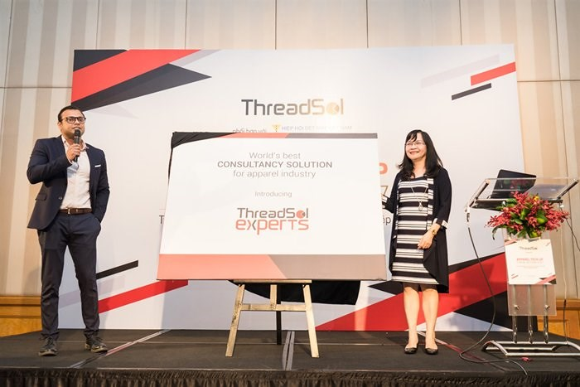
Ông Saurav Ujjain - Đại diện ThreadSol Đông Nam Á (trái) và bà Nguyễn Thị Tuyết Mai - Phó Tổng thư ký kiêm trưởng văn phòng đại diện VITAS tại TPHCM (phải).
Tại buổi hội thảo, bà Nguyễn Thị Tuyết Mai, Phó Tổng thư ký, kiêm Trưởng văn phòng đại diện Hiệp hội Dệt may tại TPHCM cho biết: “Cuộc cách mạng công nghiệp 4.0, trí tuệ nhân tạo và nguồn dữ liệu khổng lồ đã có những tác động tích cực đến ngành công nghiệp dệt may Việt Nam. Các nhà máy sợi, dệt, nhuộm đã được ứng dụng công nghệ tự động hóa và công nghệ thông tin giúp tăng năng suất gấp 4 lần. Các doanh nghiệp FDI đã ứng dụng kho dữ liệu vô tận giúp công nghệ nhuộm tăng độ chính xác đến 99 – 100%”.
Trong bối cảnh toàn hoá, để giúp các doanh nghiệp may mặc thời trang nâng cao năng suất sản xuất, Threadsol – chuyên gia cung cấp phần mềm công nghệ trong ngành dệt may đề xuất hai giải pháp IntelloCut và IntelloBuy – sản phẩm được ứng dụng trí tuệ nhân tạo và sử dụng nguồn nguyên liệu vô tận.
Theo như ông Saurav Ujjain – trưởng đại diện của ThreadSol khu vực Đông Nam Á, IntelloCut làm việc tại đơn vị cắt hàng, giúp doanh nghiệp theo dõi từng mét vải, giảm thiểu vải dư và triệt tiêu đầu khúc. Định mức cắt kế hoạch được kiểm soát bởi trí tuệ nhân tạo, lãng phí được theo dõi bởi ứng dụng di động giúp doanh nghiệp theo dõi và kiểm soát dễ dàng. Trong khi đó, với IntelloBuy, doanh nghiệp chỉ mất 1 phút để tìm ra định mức chính xác để mua hàng thay vì 40 phút theo phương pháp sản xuất thủ công.
Tại diễn đàn, các doanh nghiệp đề xuất chuyên gia từ Threadsol đến tham quan nhà máy, tìm hiểu và nắm bắt vấn đề trong khâu sản xuất để có thể cung cấp những giải pháp công nghệ phù hợp dựa trên hai phần mềm IntelloCut và IntelloBuy. Bên cạnh đó, các doanh nghiệp còn quan tâm đến yếu tố bảo mật thông tin và chi phí khi sử dụng phần mềm công nghệ trong sản xuất may mặt. Tuy nhiên, phần lớn các đại diện doanh nghiệp tham gia tại diễn đàn cùng thống nhất sẽ thay đổi tích cực hơn, ứng dụng công nghệ vào quy trình sản xuất một cách có chọn lọc để nâng cao hiệu quả kinh tế và góp phần vào sự phát triển của ngành may mặc Việt Nam
4. Giải pháp ứng dụng thành tựu cuộc cách mạng Công nghiệp 4.0 vào giảng dạy ngành Công nghệ may:
- Ứng dụng mô hình đại học thông minh: kết nối Internet (Internet vạn vật), thông minh (với công cụ tính toán thông minh phần cứng và phầm mềm hỗ trợ đào tạo và học hỏi, quản lý trường và săn sóc sinh viên), và có yếu tố con người tham gia trong chu trình.
Khi mà ở trường đại học truyền thống, người thầy đóng vai trò trung tâm, thì ở đại học thông minh, vai trò ấy được chuyển sang người học.
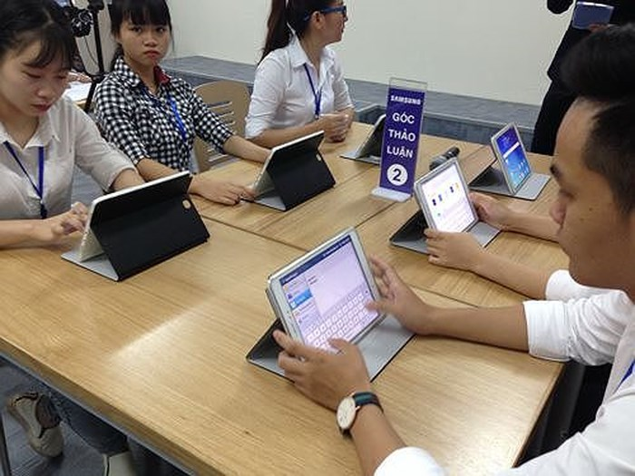

Trong thời đại kết nối Internet, với mục tiêu người học có thể học ở bất cứ lúc nào, bất cứ nơi đâu, không bị giới hạn thời gian hay không gian.
Thầy và sinh viên có thể gặp gỡ trong lớp học và cũng có thể gặp trực tuyến. Sinh viên có thể làm việc cùng nhau, trao đổi trực tiếp với thầy hay trao đổi trực tuyến
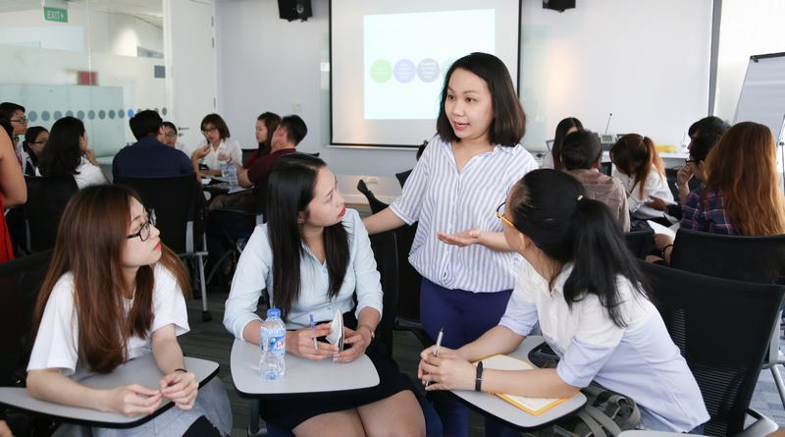
- Đẩy mạnh liên kết giữa nhà trường và các doanh nghiệp may tạo điều kiện cho sinh viên hiểu rõ về chuyên ngành một cách thực tiễn nhất qua các hoạt động: tham quan, khóa học tập tại doanh nghiệp, mời chuyên gia ở các doanh nghiệp về trường tập huấn những chương trình, những ứng dụng mới cho giảng viên và sinh viên học tập...

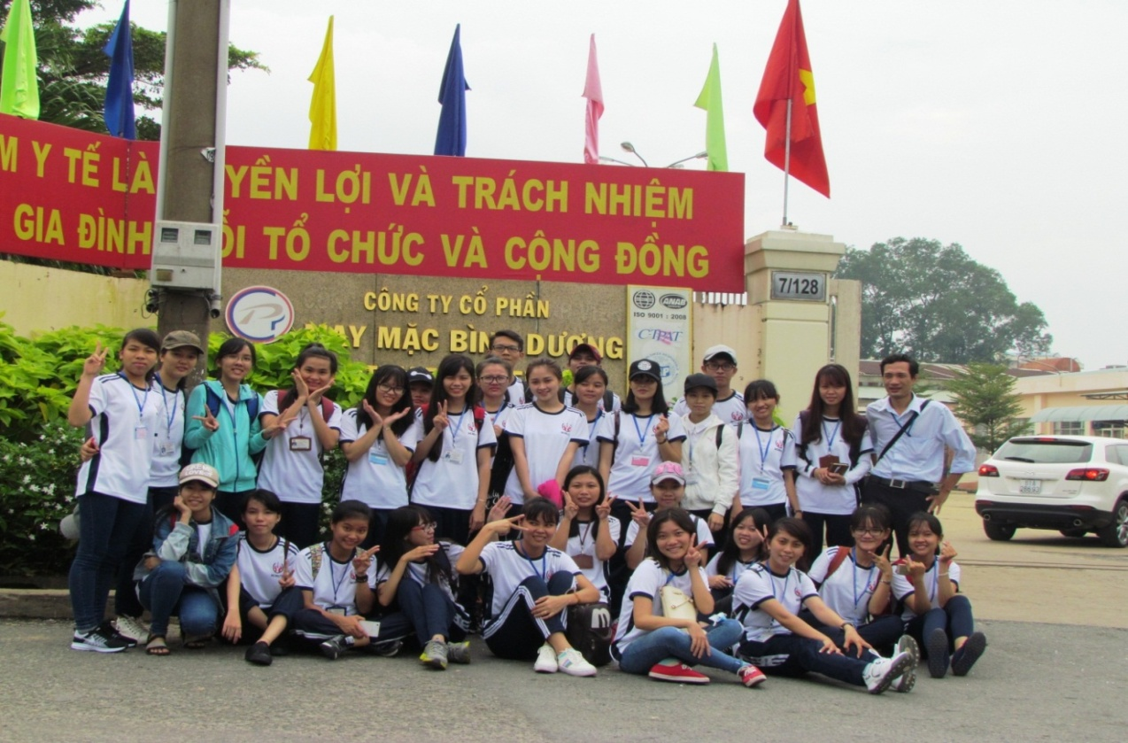


- Tạo điều kiện trao đổi du học sinh ở các nước để người học nâng cao khả năng ngoại ngữ, tin học và thích ứng trong nhiều môi trường khác nhau đáp ứng tiêu chuẩn “công dân toàn cầu”.

5. Lời kết:
Cả thế giới đang có những sự chuẩn bị ráo riết để bước vào một kỉ nguyên mới. Là những công dân trẻ và nguồn lao động tương lai, đừng để mình đứng ngoài làn sóng với những cơ hội ngàn vàng – làn sóng mang tên 4.0.

TÀI LIỆU THAM KHẢO

1. Giáo dục Việt Nam trước yêu cầu của cách mạng công nghiệp 4.0 - http://baochinhphu.vn/Khoa-hoc-Cong-nghe/Giao-duc-Viet-Nam-truoc-yeu-cau-cua-cach-mang-cong-nghiep-40/308970.vgp.
2. Tác động của cuộc Cách mạng công nghiệp 4.0 đối với cơ sở giáo dục đại học ở Việt Nam và gợi ý chính sách cho Việt Nam - PGS, TS. Nguyễn Cúc- Học viện Chính trị khu vực I – Báo điện tử baomoi.com, ngày 27/8/2017.
3. Mô hình đại học thông minh trong thời đại 4.0, http://giaoduc.net.vn/Tin-Hiep-hoi/Mo-hinh-dai-hoc-thong-minh-trong-thoi-dai-40-post185981.gd

XÂY DỰNG MÔ HÌNH KHỞI NGHIỆP, PHÁT TRIỂN TƯ DUY SÁNG TẠO CHO SINH VIÊN NGÀNH MAY THỜI TRANG TRONG NHÀ TRƯỜNG
Giảng viên: Trần Hồng Thảo

- Mở đầu
Xã hội ngày càng hiện đại với đa ngành đa nghề khác nhau, cần đòi hỏi có một lực lượng lao động giỏi và phong phú đáp ứng cho sự phát triển của nền kinh tế. Sinh viên chính là lực lượng dồi giàu nhất đáp ứng nhu cầu của một Xã hội mới một thế kỷ mới. Đáp ứng yêu cầu khách quan của thời đại mới hàng năm trường cao đẳng lý tự trọng TP. Hồ Chí Minh đã tiếp nhận khoảng 5000 sinh viên nhập học. Để có kết quả học tập tốt sinh viên cần có sách, giáo trình và tài liệu để bổ trợ cho việc học và trải nghiệm thực tế. Xuất phát từ những nhu cầu thực tế của sinh viên, xin đề xuất một dự án xây dựng “Shop Sinh viên may thời trang”
Nhầm mục đích khơi gợi các bạn trẻ muốn dấn thân vào con đường khởi nghiệp đầy thử thách và cả những người đang loay hoay tìm lối đi cho mình sẽ tìm thấy giải pháp qua những chia sẻ thực tế về vấn đề khởi nghiệp của sinh viên từ giảng đường thông qua chương trình mở một của hàng may thời trang tại trường.
- Nội dung
- Cơ sở thành lập dự án
- Đối với sách, tài liệu ngành may
Qua khảo sát trong và ngoài trường tình hình bán sách giáo trình và tài liệu chuyên ngành may chưa có, vì vậy việc tìm một cuốn sách chuyên ngành may rất khó khăn và mất nhiều thời gian. Hiện tại trong khuôn viên trường chỉ có một cửa hàng photocopy giáo trình nhưng còn nhiều hạn chế.
- Đối với đồ dùng và sản phẩm ngành may
Hiện nay sinh viên ra trường có nhu cầu bán đồ dùng cũ (còn tốt) ví như dụng cụ ngành may: Bàn ủi, phấn, vải, thước, màu, cọ vẽ, máy may máy vắt sổ….
Những sản phẩm sinh viên làm ra trong quá trình học tập: Quần áo, váy,đầm vớ, nón, balo, túi xách, đồ dùng handmade…

- Chủ đầu tư và sản phẩm của dự án
- Chủ đầu tư
Căn cứ vào nhu cầu sử dụng, sách, tài liệu, đồ dùng và sản phẩm ngành may. Cho thấy rằng dự án “Shop Sinh viên may thời trang” là hoàn toàn khả thi và và đáp ứng được những nhu cầu sử dụng của sinh viên ngành may thời trang nói riêng và sinh viên của trường nói chung.
- Sản phẩm của dự án
  - Sách, tài liệu ngành may
Sản phẩm chính là sách, tài liệu ngành may (thu sách cũ, mới).
  - Đồ dùng và sản phẩm ngành may
Sản phẩm chính là dụng cụ dùng cho từng môn học chuyên ngành may: (thu mới, cũ).
-Môn thiết kế: Giấy vẽ ( A0 mỏng, A0 Dày, thước vẽ, bút chì …)
-Môn mannequin: Vải mộc, dây ryban, kim….
-Môn thiết bị may: Thuyền suốt, kim máy may, kéo cắt chỉ, vít…
…..
-Sản phẩm sinh viên: Quần áo, váy,đầm, vớ, nón, balo, túi xách, đồ dùng handmade…
- Phân tích cạnh tranh của dự án
  - Về các sản phẩm sách
Không có tính cạnh tranh.
  - Về đồ dùng và sản phẩm ngành may
Về đồ dùng trang thiết bị và sản phẩm ngành may sẽ có tính cạnh tranh với shop ngoài trường.
- Địa điểm bố trí
- Địa điểm
Nằm ở khu vực trong khuôn viên trường vì vậy có thể tiết kiệm thời gian đi lại cho sinh viên.
Giá cả hợp lý
- Sơ đồ mô tả địa điểm
  - Vị trí của cửa hàng
Bố trí kí túc xá sinh viên.
  - Mô hình chi tiết của cửa hàng
Gồm có 2 phần:
-Một phần dùng để trưng bày và bán sản phẩm may của sinh viên: Quần áo, váy, đầm, vớ, nón, balo, túi xách, đồ dùng handmade…
-Một phần bán đồ dùng trang thiết bị học tập của sinh viên: Thuyền suốt, kim máy may, kéo cắt chỉ, vít, vải mộc, dây ryban, kim, giấy vẽ, thước vẽ, bút chì….
- Vốn lao động và tổ chức hoạt động
- Vốn và lao động
  - Vốn đầu tư
Huy động vốn đầu tư
  - Nguồn nhân lực
Thành phầm: 1 Quản lý; 3 Nhân viên
- Tổ chức hoạt động

QUẢN LÝ
NV
Marketing
NV
Thu ngân
NV
Phục vụ

-Nhân viên Marketing đảm nhận công việc quảng bá và giới thiệu sản phẩm, nhất là trong các buổi sinh hoạt đầu năm của sinh viên.
-Nhân viên Phục vụ đảm nhận công việc trang trí cửa hàng và đóng bọc các loại sách, bán hàng.
-Nhân viên thu ngân đảm nhận công việc quản lý sổ sách và hoạch toán kinh doanh, kiêm kế toán của dự án.

- Kế hoạch Marketing
- Hình thức quảng cáo và khuyến mãi
  - Hình thức quảng cáo
Treo băng gôn, phát tờ rơi, trang facebook, zalo, giao lưu các khoa…
  - Hình thức khuyến mãi
Mua với số lượng lớn sẽ được tính giá sỉ, hoặc có tặng phẩm…
- Nguyên cứu thị trường
-Đồ dùng trang thiết bị ngành may có thể bán cho sinh viên của trường và những khách hàng có nhu cầu may mặc
-Sản phẩm ngành may có thể sử dụng cho mọi đối tượng trong và ngoài trường khi có nhu cầu.
- Dự báo kết quả tài chính của dự án
- Dự báo hạng mục chi phí ban đầu:
Dự báo chi phí ban đầu 10 triệu.
- Dự báo hạng mục chi phí thường xuyên
Dự báo chi phí thường xuyên 10 triệu.
- Tính toán lợi nhuận dự báo của dự án
Chưa dự trù.
- Độ rủi ro của dự án
- Rủi ro có thể xảy ra
-Vốn đầu tư thiếu
-Không có nguồn nhân lực
-Sản phẩm không đáp ứng nhu cầu tiêu dùng của người mua.
-Thua lỗ
- Các giải pháp hạn chế rủi ro
Phải có nguồn vốn luân lưu.
Nhân viên nhiệt tình, gắn bó lâu dài.
Thực hiện marketing hợp lý như giảm giá, khuyến mãi…
Thường xuyên cập nhật mẫu đáp ứng tiêu dùng.

- Phương án kinh doanh trong tương lai
- Kết hợp sinh viên tham gia vào hoạt động của dự án.
- Hoạt động thêm các sản phẩm handmade, từ đó nhập sản phẩm của sinh viên.
- Kết hợp với bán sản phẩm may và sữa quần áo cho khách có nhu cầu
- Trang bị máy móc hổ trợ thêm dịch vụ vắt sổ cho các bạn sinh viên khoa may.
- Tạo mối liên doanh với các nhà cung cấp.

- Kết luận và kiến nghị:
Nhầm tạo điều kiện thuận lợi cho các bạn sinh viên trường cao đẳng Lý Tự Trọng nói chung và các bạn sinh viên khoa may thời trang nói riêng, được có nơi sinh hoạt và học tập phong phú và kết hợp với thực tế. Ngoài ra còn hổ trợ các bạn thêm về kiến thức chuyên ngành tạo hứng thú trong học tập.
Qua đó dự án “Shop Sinh viên may thời trang” tương đối phù hợp, tạo môi trường cho các bạn sinh viên, để ứng dụng những sản phẩm của các bạn sinh viên một cách hiệu quả vào trong thực tế đồng thời phát huy tính sáng tạo cho các bạn.

NÂNG CAO CHẤT LƯỢNG ĐÀO TẠO NGÀNH CÔNG NGHỆ MAY – THỜI TRANG TRONG BỐI CẢNH CUỘC CÁCH MẠNG
CÔNG NGHIỆP LẦN THỨ TƯ
Ths: Phạm Thị Thanh Thúy
Tóm tắt
Thế kỷ 21, thế giới bắt đầu bước vào cuộc cách mạng công nghiệp 4.0 và tác động đến mọi mặt của xã hội. Nhóm lao động chịu tác động mạnh nhất là lao động phổ thong nói chung hay lao động có kỹ năng thấp nói riêng rất dễ bi thay thế bởi quá trình tự động hóa của cuộc cách mạng công nghiệp 4.0 đem lại. Từ đó, khoa Công nghệ may – thới trang đưa ra các giải pháp để nâng cao chất lượng đào tạo người lao động phù hợp với sự bùng nổ của công nghệ và đổi mới.

ABSTRACT
In the 21st century, the world is entering the industrial revolution of 4.0 and affecting all aspects of society. The most affected are the general labor or low skilled labor in particular, which is easily replaced by the automatic process bring by the industrial revolution 4.0. So then, the Department of Garment - Fashion Technology has been offering some solutions to improve the quality of training workers to fit with the burst of technology and innovation.

Làn sóng công nghiệp 4.0 đã tới rất gần. Tiếp bước sau nền công nghiệp máy tính, công nghiệp 4.0 mở ra rất nhiều lĩnh vực mà ở đó công nghệ, tư duy và trí tuệ nắm vai trò quyết định. Trước tình hình đó, các nước phải đua nhau theo kịp làn sóng này và Việt Nam cũng không ngoại lệ. Có nắm bắt kịp, mới tận dụng được vận mệnh, sức mạnh tri thức trong tương lai, nếu không sẽ trì trệ, tụt hậu.

1. Công nghiệp 4.0 là gì? Bối cảnh ra đời và đặc trưng của cuộc cách mạng công nghiệp lần thứ tư
Sự phát triển của nhân loại trong hơn ba thế kỷ qua chịu ảnh hưởng rất lớn bởi những thay đổi từ các cuộc cách mạng công nghiệp.
Một là, cuộc cách mạng công nghiệp lần thứ nhất diễn ra từ đầu thế kỷ 18 bởi các thành tựu về cơ khí hóa với sự ra đời của máy hơi nước.
Hai là, cuộc cách mạng công nghiệp lần thứ hai xuất hiện từ cuối thế kỷ 19 và đầu thế kỷ 20 với việc phát minh ra động cơ điện và dây chuyền lắp ráp để tạo ra sản xuất quy mô lớn.
Ba là, cuộc cách mạng công nghiệp lần thứ ba bắt đầu từ những năm 70 của thế kỷ 20 với đặc trưng là việc sử dụng các thiết bị điện tử và công nghệ thông tin để tự động hóa sản xuất.
Bốn là, từ đầu thế kỷ 21, thế giới bắt đầu bước vào cuộc cách mạng công nghiệp lần thứ tư. Đặc trưng của cuộc cách mạng công nghiệp lần này là sự hợp nhất về mặt công nghệ, nhờ đó xóa bỏ ranh giới giữa các lĩnh vực vật lý, kỹ thuật số và sinh học, đem lại sự kết hợp giữa hệ thống ảo và thực thể.
Cuộc cách mạng công nghiệp lần thứ tư gắn liền với thuật ngữ “Công nghiệp 4.0”, lần đầu tiên được đưa ra tại Hội chợ Công nghệ Ha-nô-vơ ở Cộng hòa Liên bang Đức năm 2011. Năm 2012, thuật ngữ này được đặt tên cho một chương trình hỗ trợ của Chính phủ Liên bang Đức hợp tác với giới nghiên cứu và các hiệp hội công nghiệp hàng đầu của Đức nhằm cải thiện quy trình quản lý và sản xuất trong các ngành chế tạo thông qua “điện toán hóa”. Từ đó đến nay, thuật ngữ “Công nghiệp 4.0” được sử dụng rộng rãi trên thế giới để mô tả cuộc cách mạng công nghiệp lần thứ tư.

Cuộc cách mạng công nghiệp lần thứ tư có những đặc trưng sau:
Một là, nhờ khả năng kết nối thông qua các thiết bị di động và khả năng tiếp cận với cơ sở dữ liệu lớn, những tính năng xử lý thông tin sẽ được nhân lên bởi những đột phá công nghệ trên nhiều lĩnh vực.
Hai là, tốc độ của cuộc cách mạng công nghiệp lần thứ tư là không có tiền lệ trong lịch sử. Nếu các cuộc cách mạng công nghiệp trước đây diễn ra với tốc độ tuyến tính, thì tốc độ phát triển của cuộc cách mạng công nghiệp lần thứ tư là theo hàm số mũ.
Ba là, cuộc cách mạng lần này làm thay đổi căn bản cách thức con người tạo ra sản phẩm, từ đó tạo nên “cách mạng” về tổ chức các chuỗi sản xuất - giá trị. Bề rộng và chiều sâu của những thay đổi này báo trước sự chuyển đổi mạnh mẽ của toàn bộ hệ thống sản xuất, quản lý và quản trị của xã hội loài người.
2. Những tác động của cuộc cách mạng công nghiệp lần thứ tư:
Cuộc cách mạng công nghiệp lần thứ tư có những tác động to lớn về kinh tế, xã hội và môi trường ở tất cả các cấp độ: Toàn cầu, khu vực và trong từng quốc gia. Các tác động này mang tính tích cực trong dài hạn song cũng tạo ra nhiều thách thức trong ngắn hạn và trung hạn.
Về mặt kinh tế, cuộc cách mạng công nghiệp lần thứ tư sẽ tác động mạnh mẽ đến sản xuất, thúc đẩy nền kinh tế thế giới chuyển sang kinh tế tri thức - “thông minh”. Các thành tựu mới của khoa học - công nghệ được ứng dụng để tối ưu hóa quá trình sản xuất, phân phối, trao đổi, tiêu dùng và quản lý, quản trị...
Với việc tăng cường tự động hóa và ứng dụng số hóa trong quá trình sản xuất, tài nguyên thiên nhiên, lao động phổ thông chi phí thấp ngày càng mất dần lợi thế; sản xuất đang chuyển dịch dần từ các nước có nhiều lao động phổ thông và tài nguyên sang những nước có nhiều trung tâm nghiên cứu, phát triển, nhiều lao động có kỹ năng, chuyên môn cao và gần thị trường tiêu thụ. Kinh tế thế giới bước vào giai đoạn tăng trưởng chủ yếu dựa vào công nghệ và đổi mới, sáng tạo - là những động lực không giới hạn thay cho tăng trưởng chủ yếu dựa vào khai thác tài nguyên, sử dụng vốn, lao động phổ thông - là những yếu tố đầu vào luôn có giới hạn.
Cuộc cách mạng công nghiệp lần thứ tư cũng sẽ tác động tích cực đến tiêu dùng và giá cả. Theo đó, người dân được hưởng lợi nhờ tiếp cận được với những sản phẩm và dịch vụ mới với chi phí thấp hơn, như: gọi xe ta-xi, đặt vé máy bay, mua bán sản phẩm, thanh toán, nghe nhạc, xem phim qua mạng. Những đột phá về công nghệ trong các lĩnh vực năng lượng, vật liệu, in-tơ-nét kết nối vạn vật, trí tuệ nhân tạo, người máy, in 3D giúp giảm mạnh áp lực chi phí, qua đó làm giảm giá cả hàng hóa và dịch vụ. Tất cả sẽ giúp mở rộng thị trường và thúc đẩy tăng trưởng kinh tế.
Về mặt môi trường, nhờ các ứng dụng công nghệ tiết kiệm năng lượng, nguyên vật liệu thân thiện với môi trường và các công nghệ giám sát môi trường đang phát triển nhanh được hỗ trợ bởi in-tơ-nét kết nối vạn vật, giúp thu thập và xử lý thông tin liên tục theo thời gian thực cũng như đưa ra cảnh báo sớm về các thảm họa thiên nhiên.
Về mặt xã hội, cuộc cách mạng công nghiệp lần thứ tư thúc đẩy chuyển dịch cơ cấu lao động xã hội ở nhiều nước với sự xuất hiện ngày càng đông đảo tầng lớp sáng tạo trong các lĩnh vực khoa học, công nghệ, thiết kế, văn hóa, nghệ thuật, giải trí, truyền thông, giáo dục, đào tạo, y tế, pháp luật... Về việc làm, các ngành, lĩnh vực sử dụng nhiều lao động kỹ năng thấp sẽ bị tác động trực tiếp và nhiều nhất do nhu cầu sử dụng lao động tay nghề cao tăng trong khi nhu cầu sử dụng lao động kỹ năng thấp ngày càng giảm. Nhóm lao động chịu tác động mạnh nhất là lao động phổ thông do rất dễ bị thay thế bởi quá trình tự động hóa và người máy. Chênh lệch giàu nghèo có khả năng tiếp tục gia tăng.
Cuộc cách mạng công nghiệp lần này cùng với những thay đổi nhanh chóng và rộng khắp đặt các nhà quản lý trước những thách thức ở mức độ chưa từng có về yêu cầu nâng cao trình độ quản lý và tốc độ ra quyết định.

3. Những tác động của cách mạng công nghiệp lần thứ tư đối với sự phát triển kinh tế - xã hội của Việt Nam
Cuộc cách mạng công nghiệp lần này với sự phát triển mạnh mẽ của khoa học - công nghệ, xã hội thông tin, kinh tế tri thức và sự biến chuyển trong các chuỗi giá trị toàn cầu đang tạo ra thời cơ mới cho Việt Nam hội nhập sâu rộng hơn và hiệu quả hơn vào nền kinh tế thế giới
Việt Nam cũng phải đối mặt với những thách thức to lớn. Đặc biệt, số lao động phổ thông ở nước ta sẽ chịu tác động mạnh mẽ của quá trình tự động hóa đang tăng tốc ở các nước phát triển. Nhóm ngành công nghiệp chế tạo sẽ phải chịu tác động mạnh nhất bởi những đột phá về công nghệ đang làm đảo ngược dòng thương mại theo hướng bất lợi cho các nước như Việt Nam do lợi thế lao động giá rẻ giảm mạnh.
Trong cuộc cạnh tranh khốc liệt trên toàn cầu, công nhân trong các doanh nghiệp dệt may của Việt Nam đang bị kẹt ở giữa một bên là nhân công rẻ hơn từ các nước Cam-pu-chia, Băng-la-đét, Mi-an-ma... và bên kia là người máy đang được ứng dụng ngày một rộng rãi ở các nước phát triển và cả ở Trung Quốc, dẫn đến sự chuyển dịch sản xuất trong phân khúc có giá trị cao hơn trở lại các nước phát triển và Trung Quốc để gần hơn với thị trường tiêu thụ lớn cũng như các trung tâm nghiên cứu, phát triển và các trung tâm cung cấp nguyên vật liệu, phụ kiện. Báo cáo mới nhất của Tổ chức Lao động quốc tế công bố tháng 7 năm 2016 cho thấy, Việt Nam có đến 86% lao động trong các ngành dệt may và giày dép có nguy cơ cao mất việc dưới tác động của những đột phá về công nghệ do cuộc cách mạng công nghiệp lần thứ tư đem lại. Tỷ lệ rất lớn này sẽ chuyển thành con số thiệt hại tuyệt đối rất lớn vì dệt may và giày dép lại là các ngành đang tạo việc làm cho nhiều lao động (khoảng gần 2,3 triệu người, trong đó khoảng 78% là lao động nữ làm việc trong ngành dệt may).
4. Trước tình hình lao động trong ngành dệt may bị ảnh hưởng, khoa Công nghệ may và thời trang, trường cao đẳng Lý Tự Trọng phải có những đột phá về giải pháp nâng cao chất lượng đào tạo để tạo ra lực lượng lao động có tay nghề cao thích hợp với cuộc cách mạng công nghiệp 4.0.
Mục tiêu tổng quát đặt ra là phải đổi mới và nâng cao chất lượng đào tạo; người học ra trường phải đáp ứng yêu cầu thị trường lao động, có việc làm và thu nhập tốt hơn; người đáp ứng yêu cầu và có nguyện vọng học cần được theo học các chương trình liên thông; không để tình trạng đào tạo ra không có việc làm, thất nghiệp, lãng phí nguồn lực xã hội…
Để thực hiện được nhiệm vụ đổi mới và nâng cao chất lượng đào tạonhư trên, trong thời gian tới cần thực hiện đồng bộ các giải pháp sau:

Thứ nhất, chuẩn hóa và phát triển đội ngũ nhà giáo:
Cần đẩy mạnh đào tạo, bồi dưỡng kỹ sư, cử nhân, nghệ nhân, người có kỹ năng nghề cao đã làm việc tại doanh nghiệp về kỹ năng, nghiệp vụ sư phạm trở thành nhà giáo. Đào tạo, bồi dưỡng nhà giáo ở các nước phát triển, áp dụng chuẩn của các nước phát triển để hình thành đội ngũ giáo viên hạt nhân đạt chuẩn quốc tế có đủ năng lực để đào tạo chương trình chuyển giao từ nước ngoài, đồng thời đào tạo lại các giáo viên khác trong hệ thống. Tăng cường đào tạo tiếng Anh cho các nhà giáo dạy các chương trình ASEAN, quốc tế. Huy động, khuyến khích các doanh nghiệp, các cơ sở sản xuất, kinh doanh, dịch vụ tham gia đào tạo, bồi dưỡng kỹ năng nghề cho giáo viên bằng hình thức tiếp nhận họ đến thực tập tại doanh nghiệp để cập nhật, nâng cao kỹ năng thực hành nghề, tiếp cận công nghệ mới.... Đào tạo, bồi dưỡng chuẩn hóa để hình thành đội ngũ cán bộ quản lý giáo dục nghề nghiệp chuyên nghiệp.

Thứ hai, khuyến khích giảng viên áp dụng các phương pháp dạy học mới
Phương pháp lấy người học làm trung tâm: người học là đối tượng của hoạt động “dạy”, đồng thời là chủ thể của hoạt động “học”, được cuốn hút vào các hoạt động học tập do giảng viên tổ chức và chỉ đạo, thông qua đó tự lực khám phá những điều mình chưa rõ chứ không phải thụ động tiếp thu những tri thức đã được giảng viên sắp đặt. Ngoài ra còn có các phương pháp động não, phương pháp suy nghĩ – từng cặp – chia sẻ, phương pháp dựa trên vấn đề, phương pháp hoạt động nhóm, phương pháp đóng vai.
Đi đôi với áp dụng các phương pháp là sử dụng hiệu quả các phương tiện giảng dạy từ truyền thống đến hiện đại như sử dụng các phần mềm mô phỏng hỗ trợ dạy học hoặc làm đồ án, luận văn.

Thứ ba, các cơ sở giáo dục nghề nghiệp cần đổi mới chương trình và công tác tổ chức, quản lý đào tạo trên cơ sở chuẩn đầu ra. Chuyển giao đồng bộ các bộ chương trình cấp độ quốc tế và nhân rộng đào tạo các nghề trọng điểm cấp độ quốc tế đã chuyển giao cho hệ thống giáo dục nghề nghiệp. Xây dựng các bộ chương trình tiếng Anh chuyên ngành cho nhóm nghề trọng điểm cấp độ quốc gia và quốc tế.
Từng bước tiến tới các cơ sở giáo dục nghề nghiệp được quyền tự chủ xác định chỉ tiêu tuyển sinh hàng năm trên cơ sở điều kiện về số lượng, chất lượng đội ngũ nhà giáo, cơ sở vật chất và thiết bị đào tạo; được tuyển sinh nhiều lần trong năm; được tổ chức xét tuyển, thi tuyển hoặc kết hợp giữa xét tuyển, thi tuyển; đồng thời được tự chủ, tự chịu trách nhiệm tổ chức thực hiện chương trình đào tạo theo niên chế hoặc theo phương thức tích lũy mô-đun hoặc tín chỉ tùy thuộc vào điều kiện của cơ sở và năng lực, điều kiện, hoàn cảnh của cá nhân người học và theo chuẩn kiến thức, kỹ năng tối thiểu đối với từng chương trình đào tạo, đảm bảo liên thông thuận lợi giữa các cấp trình độ đào tạo trong cùng ngành, nghề hoặc với các ngành, nghề khác hoặc liên thông lên trình độ cao hơn trong hệ thống giáo dục quốc dân. Tiếp tục đổi mới phương pháp dạy và học, lấy người học là trung tâm của quá trình đào tạo. Đổi mới căn bản hình thức và phương pháp thi, kiểm tra trong giáo dục đào tạo. Gắn chặt vai trò, trách nhiệm của doanh nghiệp từ khâu xác định yêu cầu ra đề thi gắn với vị trí việc làm, năng lực tự chủ, tự chịu trách nhiệm đến kiến thức, kỹ năng cần đưa vào đề thi, kiểm tra.

Thứ tư, bồi dưỡng phương pháp tự học, tự nghiên cứu cho sinh viên
Khuyến khích giảng viên sử dụng các phương pháp giảng dạy mới để kích thích sự tự học của học sinh sinh viên.
Học dựa vào dự án: là tổ chức việc dạy và học thông qua các dự án hay công trình thực tế. Dự án ở đây được hiểu là những nhiệm vụ phức tạp từ các câu hỏi hay vấn đề mang tính chất kích thích người học tìm hiểu, khám phá. Giải pháp đó có thể bao gồm các trải nghiệm thiết kế, triển khai.
Học dựa vào mô phỏng: thường được dùng trong nghiên cứu khoa học, là quá trình phát triển mô hình hóa rồi mô phỏng một đối tượng cần nghiên cứu. Thay cho việc phải nghiên cứu đối tượng cụ thể mà nhiều khi là không thể hoặc rất tốn kém tiền của.

Học theo nghiên cứu tình huống: là để miêu tả, trao đổi kinh nghiệm về cách thức giải quyết vấn đề và những mâu thuẫn trong khi thực hiện công việc được giao. Bằng những tình huống khác nhau cần phải giải quyết trong khoảng thời gian định sẵn cùng nguồn lực có hạn, người học được đặt vào vị trí cần phải đưa ra quyết định hoặc kêu gọi sự hỗ trợ của các thành viên cùng nhóm để tìm hướng giải quyết hợp lý.

Học thông qua làm đồ án: Giảng viên giao đề tài cho sinh viên thực hiện đồ án trên cơ sở cá nhân hoặc nhóm.

Học tập phục vụ cộng đồng: người học áp dụng những kiến thức học được trong lớp vào điều kiện thực tế, đồng thời kết quả của quá trình học đáp ứng nhu cầu của cộng đồng và được cộng đồng sử dụng.

Tăng cường vai trò cố vấn học tập để giảng viên quan tâm sâu sát, gần gũi, động viên, khích lệ học sinh sinh viên trong quá trình học.

Thứ năm,đánh giá kết quả học tập

Hằng năm rà soát, hoàn thiện và bổ sung ngân hàng đề thi cho tất cả các môn học.

Có nhiều hình thức đánh giá tùy theo yêu cầu tính chất của từng môn học.

Công khai hình thức thi giữa kì và thi kết thúc học phần cho sinh viên biết vào buổi dạy đầu tiên của môn học.

Phối hợp với nhà tuyển dụng đánh giá năng lực của sinh viên ra trường theo cam kết với xã hội.

Thứ sáu, đẩy mạnh hoạt động nghiên cứu khoa học

Nâng cao nhận thức cho giảng viên về vai trò, tầm quan trọng của công tác nghiên cứu khoa học đối với việc nâng cao chất lượng đào tạo của khoa, để mọi giảng viên trong khoa thấy được giảng dạy và nghiên cứu khoa học là hai nhiệm vụ có quan hệ chặt chẽ với nhau. Từ đó từng cá nhân tự giác tích cực thực hiện tốt nhiệm vụ nghiên cứu khoa học, phát huy được tính sáng tạo và tiềm năng của từng giảng viên.

Xây dựng kế hoạch nghiên cứu khoa học theo năm học, tổ chức triển khai thực hiện, đánh giá nghiệm thu công tác tổng hợp báo cáo.

Phát huy vai trò của tổ bộ môn trong việc thúc đẩy công tác nghiên cứu khoa học. Các bộ môn cần xây dựng kế hoạch nghiên cứu của tổ, tiến hành đôn đốc, theo dõi, đánh giá các công trình, các giải pháp, sáng kiến của các cá nhân thuộc tổ.

Có chế độ khuyến khích, đãi ngộ hợp lý, đầu tư kinh phí hợp lý cho hoạt động nghiên cứu khoa học để khuyến khích động viên tính tích cực của cán bộ giáo viên tích cự tham gia.Kết quả nghiên cứu khoa học được xem đây là một tiêu chuẩn để xếp loại thi đua hàng năm cho từng giảng viên.

Tạo điều kiện cho cán bộ, giảng viên đi tham quan học tập thực tế để cập nhật kiến thức, tích lũy kinh nghiệm và kiến thức thực tế vận dụng vào công tác nghiên cứu khoa học.

Tổ chức và khuyến khích giảng viên viết bài báo, tham gia hội nghị, hội thảo khoa học trong và ngoài nước nhằm trao đổi kinh nghiệm giảng dạy và nghiên cứu khoa học.

Tăng cường công tác hướng dẫn sinh viên nghiên cứu khoa học, thông qua việc hướng dẫn đồ án, luận văn tốt nghiệp ở khoa.

Thứ bảy, tăng cường gắn kết đào tạo với doanh nghiệp, hoàn thiện các quy định để doanh nghiệp là chủ thể của giáo dục nghề nghiệp, được tham gia tất cả các công đoạn trong quá trình đào tạo. Thí điểm thành lập hội đồng ngành trong một số lĩnh vực với sự tham gia của cơ quan quản lý Nhà nước về giáo dục nghề nghiệp, các Bộ, ngành, các doanh nghiệp.Áp dụng công nghệ để xây dựng hệ thống kết nối cung và cầu đào tạo trong toàn hệ thống.
Với mục tiêu cung cấp cho xã hội nguồn nhân lực chất lượng cao, tạo điều kiện cho sinh viên tốt nghiệp có việc làm ổn định, trong nhiều năm qua khoa luôn chú trọng và tìm mọi giải pháp thực hiện để nâng cao chất lượng đào tạo của khoa. Đồng thời thông qua những ý kiến trao đổi, tư vấn của các nhà khoa học giúp khoa có định hướng đổi mới phù hợp với cuộc cách mạng công nghiệp 4.0.

TÀI LIỆU THAM KHẢO

Minh Anh, Nâng cao chất lượng giáo dục nghề nghiệp Việt Nam, 2017.
- TS. Châu Văn Bảo, Các giải pháp nâng cao chất lượng đào tạo của Khoa Công nghệ Điện – Điện tử, 2015.

Tùng Lâm, Thời cơ và thách thức từ cách mạng công nghiệp 4.0, 2017.
- Bài phát biểu của Chủ tịch nước Trần Đại Quang, Cuộc cách mạng công nghiệp lần thứ tư - Thời cơ phát triển và các thách thức an ninh phi truyền thống, 2016.
TRONG BỐI CẢNH CUỘC CÁCH MẠNG CÔNG NGHIỆP 4.0
SINH VIÊN KHOA CÔNG NGHỆ MAY – THỜI TRANG
CẦN TRANG BỊ NHỮNG GÌ ĐỂ ĐÁP ỨNG ĐƯỢC NHU CẦU
TUYỂN DỤNG CỦA CÁC DOANH NGHIỆP MAY
STUDENTS IN THE DEPARTMENT OF GARMENT TECHNOLOGY & FASHION FACULTY NEED TO EQUIP WHAT TO MEET DEMAND FOR RECRUITMENT OF GARMENT ENTERPRISES IN THE CONTEXT OF INDUSTRIAL REVOLUTION 4.0

Lâm Thị Phương Thùy¹
¹Trường Cao đẳng Lý Tự Trọng Tp.Hồ Chí Minh
Tóm tắt
Cuộc cách mạng công nghiệp 4.0 đang bùng nổ trên toàn cầu, dẫn tới nhiều sự thay đổi về bộ mặt các nền kinh tế. Sinh viên Khoa Công nghệ may – Thời trang cần trang bị những kiến thức – kỹ năng cần thiết thiết để có thể thích ứng với thời đại công nghệ số, đáp ứng nhu cầu tuyển dụng của các doanh nghiệp may.
Từ khóa: Cách mạng công nghiệp 4.0, kiến thức, kỹ năng, công nghệ số, nhu cầu tuyển dụng, doanh nghiệp may.

Abstract
The industrial revolution of the 4.0 is exploding globally, leading to many changes in the face of economies. Students in the Department of Garment Technology - Fashion should equip the knowledge and skills necessary to be able to adapt to the digital age, meeting the recruitment needs of garment enterprises.
Key words: The industrial revolution of the 4.0, knowledge, skills, digital technology, Demand For Recruitment, garment enterprises.
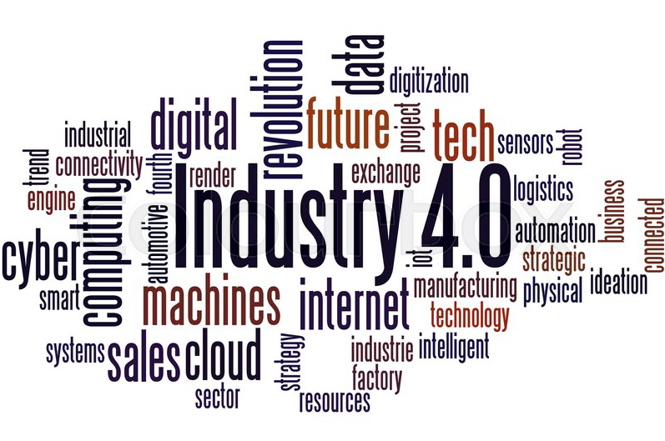

CÁCH MẠNG CÔNG NGHIỆP 4.0 LÀ GÌ?

Cho đến nay, thế giới đã trải qua 3 cuộc cách mạng công nghiệp:
- Cuộc cách mạng công nghiệp lần thứ nhất với động cơ thủy lực và hơi nước.
- Cuộc cách mạng lần thứ hai là động cơ điện và dây chuyền sản xuất hàng loạt.
- Cuộc cách mạng công nghiệp lần thứ ba là kỷ nguyên máy tính và tự động hóa.
Cách mạng công nghiệp lần này là sự kết hợp cao độ giữa hệ thống siêu kết nối vật lý và kỹ thuật số với tâm điểm là internet vạn vật và trí tuệ nhân tạo.
Trước hết, sự khác biệt của công nghiệp 4.0 đối với các cuộc công nghiệp trước là ở tốc độ, quy mô và phạm vi tác động. Công nghiệp 4.0 ảnh hưởng tới tất cả các lĩnh vực và tới
tất cả các nền kinh tế trên thế giới.
Thứ hai, cuộc cách mạng công nghiệp lần này mang lại sự thay đổi rất mạnh về năng suất, quy mô và mô hình quản lý.
Thứ ba, các cuộc cách mạng công nghiệp trước đây hướng tới sử dụng hiệu quả năng lượng, thì cuộc cách mạng công nghiệp lần này tìm ra nguồn năng lượng mới và hướng tới khai thác hiệu quả nhất nguồn năng lượng này.
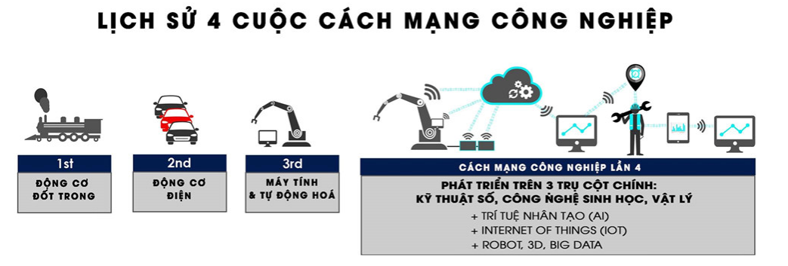

Khái niệm “Công nghiệp 4.0” được sử dụng lần đầu năm 2011 tại hội chợ Hannover - hội chợ hàng đầu thế giới về công nghệ và công nghiệp - được tổ chức thường niên tại Đức. Năm 2012, thuật ngữ “Công nghiệp 4.0” được đề cập trong một tài liệu đệ trình cho Chính phủ Liên bang Đức tổng hợp các khuyến nghị để triển khai sáng kiến chiến lược “Công nghiệp 4.0” nhằm đảm bảo cho tương lai của ngành công nghiệp chế tạo của Đức do Nhóm công tác công nghiệp 4.0 thực hiện với sự tài trợ của Bộ Giáo dục và Khoa học liên bang.
Khái niệm “CMCN 4.0” được đề cập lần đầu tiên và cũng là chủ đề của Diễn đàn kinh tế lần thứ 46 tổ chức ngày 20/1/2016 tại thành phố Davos-Klosters, Thụy Sĩ. Tuy vậy, tác động của cuộc CMCN 4.0 đã bắt đầu được “cảm nhận”, đặc biệt là tại các nước phát triển vào những năm cuối thế kỷ XX và đầu thế kỷ XXI. Khác với các cuộc CMCN trước đây, CMCN 4.0 không gắn với sự ra đời của một công nghệ nào cụ thể mà là kết quả hội tụ của nhiều công nghệ khác nhau, trong đó trọng tâm là công nghệ nano, công nghệ sinh học và công nghệ thông tin-truyền thông. Minh chứng sinh động cho sự hội tụ của các công nghệ này và những tiến bộ mang tính cách mạng mà chúng mang lại được thể hiện qua dự án đầy tham vọng có tên gọi NEURALINK. Dự án do tỷ phú người Mỹ tài trợ nhằm kết nối não người với máy tính để tạo ra một siêu trí tuệ vượt trội so với trí tuệ con người. Nhà tương lai học, doanh nhân và tác giả người Mỹ Raymond Kurzweil dự báo đến năm 2030, các rô-bốt có kích thước nano được cấy ghép vào bộ não người sẽ làm cho con người có năng lực của Chúa. Nếu dự báo của Raymond Kurzweil là đúng, nếu dự án tham vọng NEURALINK của Elon Musk thành công thì viễn cảnh loài người “bị thống trị” bởi rô-bốt có nguy cơ trở thành hiện thực, đó là khi sự tiến bộ của công nghệ không được sử dụng đúng cách.
Bản chất của CMCN 4.0 là sự hình thành của thế giới số. Sự kết nối giữa hai thế giới vật lý và thế giới số tạo ra những tác động “mang tính cách mạng” trên mọi mặt của đời sống kinh tế, chính trị, văn hóa và xã hội của loài người. Số hóa ngày nay không chỉ giúp nâng cao hiệu quả hoạt động của các doanh nghiệp mà làm thay đổi một cách căn bản mô hình kinh doanh của doanh nghiệp.

NHỮNG VẤN ĐỀ ĐẶT RA ĐỐI VỚI CHÍNH SÁCH PHÁT TRIỂN NGÀNH DỆT MAY TRONG BỐI CẢNH CÔNG NGHIỆP 4.0

Đối với ngành dệt may, một ngành có tính thời trang cao, có nhiều công đoạn sản xuất, công nghiệp 4.0 khó có thể đồng loạt thay thế lao động tay chân của con người trong thời gian ngắn, nhất là công đoạn may. Tuy nhiên, công nghiệp 4.0 vẫn làm gia tăng nguy cơ mất việc làm đối với lao động dệt may, đặc biệt lao động có trình độ thấp và ở những công đoạn dễ thay thế bằng máy móc, song mức độ tác động ở mỗi công đoạn sản xuất dệt may cũng khác nhau.
Trong một thập niên tới có thể dự báo sản xuất xơ, sợi hóa học có khả năng thay thế cao. Còn các công đoạn sản xuất tơ, sợi tự nhiên, các công đoạn dệt, đặc biệt vải không dệt và khâu nhuộm có thể hoàn tất khả năng thay thế lao động con người bằng máy móc. Riêng công đoạn may, nhìn chung khả năng thay thế ở mức độ trung bình thấp do có tính thời trang cao, nhu cầu phong phú, đa dạng về kiểu dáng, màu sắc, thị hiếu vùng miền.
Mặt khác, dệt may Việt Nam trong công nghiệp 4.0 sẽ phải đối mặt với nguy cơ chuyển dần sản xuất quay lại các nước, như Mỹ, EU, Nhật, Hàn Quốc… là các quốc gia có trình độ khoa học kỹ thuật phát triển và chiếm tới gần 90% tổng kim ngạch xuất khẩu hàng may mặc của Việt Nam. Đồng thời tạo ra sự chênh lệch lớn về trình độ và thu nhập của người lao động trong doanh nghiệp, trong ngành và giữa các ngành nghề với nhau.
Do đó, để khuyến nghị giải pháp đối với các doanh nghiệp dệt may, các doanh nghiệp cần có nhận thức đúng, tìm hiểu kỹ về công nghiệp 4.0, sự tác động của nó đến ngành dệt may bằng cái nhìn thực tế, khách quan phù hợp với đặc điểm của một ngành sản xuất hàng hóa theo xu hướng thời trang, thị hiếu, thời tiết, vùng miền, tôn giáo, sản phẩm nhiều đẳng cấp với giá cả hợp lý. Công nghiệp 4.0 là công cụ giúp hiện thực hóa những nhu cầu của con người một cách hiệu quả nhất và cũng chỉ ở những công đoạn nhất định. Doanh nghiệp dệt may cần xác định các công việc trong dây chuyền sản xuất, có thể tự động hóa theo phương châm vừa áp dụng tiến bộ kỹ thuật, nâng cao năng suất lao động vừa quan tâm sử dụng nguồn lao động dồi dào của Việt Nam.

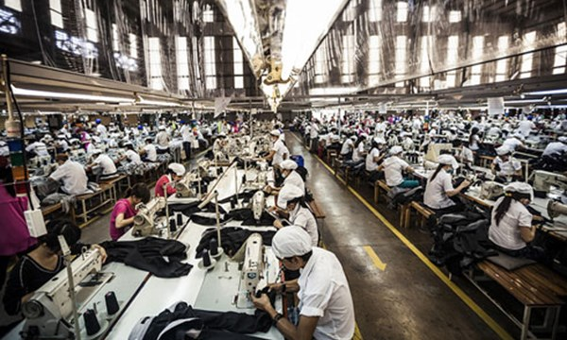

KHOA CÔNG NGHỆ MAY – THỜI TRANG TRƯỜNG CAO ĐẲNG LÝ TỰ TRỌNG THÀNH PHỐ HỒ CHÍ MINH TRONG BỐI CẢNH CỦA CUỘC CÁCH MẠNG CÔNG NGHIỆP 4.0

Thủ tướng Chính phủ đã ban hành chỉ thị số 16/CT-TTg về việc tăng cường năng lực tiếp cận cuộc Cách mạng công nghiệp 4.0 (CMCN 4.0). Sau đó, Bộ trưởng Bộ GD&ĐT ký công văn số 1891/BGDĐT-GDĐH gửi các trường ĐH, CĐ về nhiệm vụ đào tạo nguồn nhân lực có khả năng thích ứng với cuộc CMCN 4.0. Có thể thấy việc tăng cường cơ hội trong thời đại CMCN 4.0 đang là vấn đề được nhà nước ta rất quan tâm.
Giáo dục lúc này có thể gọi là giáo dục 4.0 - nền giáo dục được sinh ra nhằm đáp ứng cho nhu cầu thị trường nền công nghiệp 4.0. Giáo dục được phổ biến đến mọi nơi mà con người, sự vật và máy móc được kết nối để tạo ra việc học tập cá nhân. Ta có thể phác họa đặc điểm của các nền giáo dục qua bảng so sánh sau:
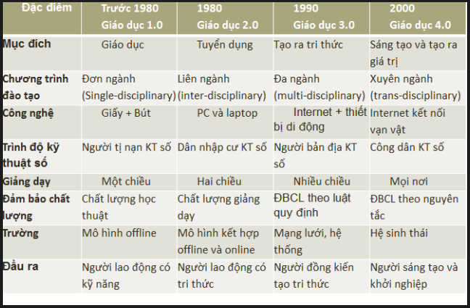

Khả năng gần như vô tận của Internet đã từng bước làm chuyển đổi hoạt động đào tạo từ “teaching” sang “coaching”. Điều này cũng thúc đẩy đội ngũ giáo viên lao vào thực tế để có thể hướng dẫn người học giải quyết từng trường hợp cụ thể trong đời sống sản xuất dựa trên nền tảng kiến thức đã được trang bị; góp phần tăng tính ứng dụng, hữu dụng của người học thích ứng với sự thay đổi nhanh chóng trong môi trường sản xuất dưới tác động của CMCN 4.0.
Trước mắt cần phải xác định lĩnh vực đào tạo hướng về tương lai vì CMCN 4.0 đã diễn ra mạnh mẽ với những xu hướng khá rõ ràng về chuyển dịch cơ cấu ngành nghề của nền công nghiệp. Xu hướng thay đổi công nghiệp cũng đã được thảo luận và làm rõ tại các diễn đàn công nghiệp thế giới, từ kết quả các công trình nghiên cứu về CMCN 4.0 và thực tế triển khai các chương trình công nghiệp tại các quốc gia hàng đầu, như Đức, Mỹ, Nhật Bản…
Trên cơ sở đó, Khoa Công nghệ may – Thời trang cần phải:
- Xác định các kiến thức ngành đào tạo trọng tâm, hướng về tương lai nhằm đáp ứng nhu cầu thời đại và chuẩn bị nguồn lực đào tạo đáp ứng yêu cầu tuyển dụng của các Doanh nghiệp may.
- Thiết kế chương trình đào tạo linh động, kiến thức cập nhật, hướng tới phát triển các kỹ năng phù hợp với CMCN 4.0, phát triển tư duy hệ thống và liên ngành.
- Bên cạnh các kiến thức về nghề nghiệp, cần phải mở rộng cung cấp thêm các khối kiến thức tự nhiên xã hội, công nghệ thông tin, quản lý mạng… nhằm mục đích làm cho người học có thể thích nghi nhanh với sự thay đổi của công nghệ, làm việc hiệu quả trong môi trường có tính kết nối cao, giữa các lĩnh vực, giữa thế giới ảo và thật. Các kỹ năng quan trọng đối với nguồn nhân lực trong môi trường tương tác công nghệ cần phải được đưa vào chương trình đào tạo: kỹ năng làm việc nhóm, kỹ năng sáng tạo, tư duy phản biện, tư duy hệ thống, kỹ năng ra quyết định trong điều kiện không chắc chắn… đặc biệt giáo dục người học phương pháp và ý thức học tập suốt đời.
- Thiết kế các khóa đào tạo ngắn hạn hay các chương trình bổ sung kiến thức cho từng đối tượng khác nhau nhằm đáp ứng nhu cầu của nhà tuyển dụng.
- Ngoài ra, cách thức tổ chức và phương pháp giảng dạy cũng cần phải thay đổi. Bên cạnh hình thức giảng dạy trực tiếp cho người học, cần sử dụng nhiều hơn các hình thức khác như đào tạo online, học tập trực tiếp tại các doanh nghiệp may, thiết kế môi trường ảo để người học và người dạy có thể tương tác lẫn nhau và truyền đạt thông tin. Sử dụng hệ thống máy tính và dữ liệu big data để thiết kế chương trình, tổ chức giảng dạy cho từng đối tượng một cách hiệu quả nhất.
- Đào tạo đáp ứng nhu cầu tuyển dụng của doanh nghiệp may trong bối cảnh cuộc CMCN 4.0 đòi hỏi đội ngũ giảng viên phải có trình độ cao về chuyên môn, công nghệ thông tin, hệ thống mạng, … Cán bộ giảng dạy phải liên tục cập nhật kiến thức chuyên môn, công nghệ, … bằng cách thường xuyên tham gia các lớp huấn luyện, hội thảo, hội nghị, tham gia nghiên cứu khoa học, tham quan thực tế tại các doanh nghiệp may, tạo cơ hội cho giảng viên tiếp cận điều kiện sản xuất, kinh doanh thực tế và nắm bắt được những thay đổi của thị trường để thực hiện các điều chỉnh trong giảng dạy.
Cuộc cách mạng công nghiệp 4.0 đang bùng nổ trên toàn cầu, dẫn tới nhiều sự thay đổi về bộ mặt các nền kinh tế. Để thích ứng với thời đại công nghệ số, đáp ứng nhu cầu tuyển dụng của các doanh nghiệp may, sinh viên Khoa Công nghệ may – Thời trang cần chuẩn bị những kỹ năng gì?


- Thành thạo ngoại ngữ
Sinh viên cần tận dụng tối đa internet và khai thác sâu các kho kiến thức online. Tiếng Anh là công cụ tốt nhất để sinh viên có thể đọc được tài liệu quốc tế. Kiến thức các bạn tìm kiếm trên internet với tiếng Việt nội dung sẽ rất hạn chế, muốn có thật nhiều kiến thức chuyên sâu hơn các bạn bắt buộc phải tra tài liệu bằng tiếng Anh.
Theo thời đại hội nhập trong tương lai các bạn sẽ có cơ hội làm việc và được đào tạo trong môi trường quốc tế thì các kỹ năng tiếng Anh như tranh luận, diễn giải, tư duy phản biện, cập nhật xu hướng công nghệ mới... phải thật sự nổi bật mới có thể cạnh tranh trên thị trường việc làm với các bạn nước ngoài.


Tiếng Anh đóng vai trò rất lớn trong thời kỳ hội nhập

- Kỹ năng sử dụng phần mềm, kỹ thuật lập trình trong chuyên ngành may
Cuộc cách mạng lần này có thể sẽ dẫn tới những bất công lớn khi tự động hóa có thể thay thế con người trong một vài vị trí dẫn tới dư thừa lao động. Vì vậy với sự bùng nổ này, kỹ năng quan trọng sẽ là kỹ năng sử dụng thành thạo các phần mềm, kỹ thuật lập trình và máy móc chuyên ngành may:
- Hệ thống máy trải vải ép chân không tự động.
- Hệ thống máy cắt vải tự động.
- Máy dập ủi tự động.
- Máy ủi và gấp quần áo tự động.
- Máy giác sơ đồ tự động.
- Máy nhồi lông vũ tự động.
- Máy mổ túi tự động.
- Máy đính đỉa tự động.
- Máy lập trình may nhãn tự động.
- Máy gắn túi tự động.
- Máy vắt gấu tự động.
- Máy sang chỉ, đánh suốt.
- … … …

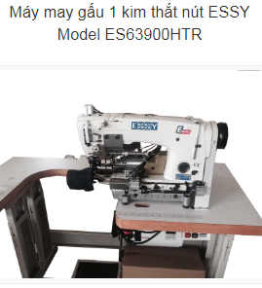
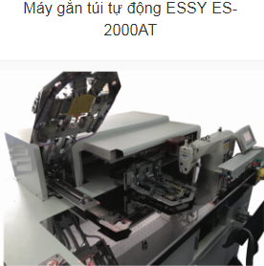
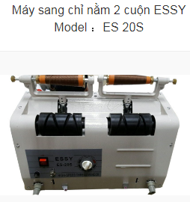

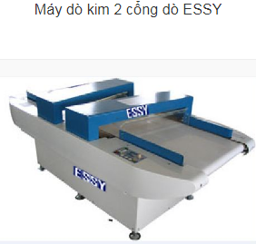

- Sáng tạo và tư duy phản biện
Sáng tạo là một trong những kỹ năng đáng quan tâm hàng đầu. Với tốc độ phát triển vượt bậc của các sản phẩm công nghệ mới với cách làm việc mới. Sinh viên phải trở nên sáng tạo hơn để có thể bắt kịp và có thể kiểm soát sự thay đổi này. Robot có thể thay thế ta trong một số công việc, giúp ta làm việc nhanh hơn nhưng không thể sáng tạo như con người.
Tư duy phản biện sẽ giúp sinh viên đánh giá, nghiên cứu vấn đề, làm sáng tỏ và khẳng định tính chính xác của vấn đề để đưa ra những quyết định phù hợp cho bản thân, tránh bị dẫn dắt, xâm lấn lý trí. Máy móc không thể có được bộ óc như con người nên trong một số việc không thể cho ra quyết định đúng đắn.
Vẫn còn rất nhiều kỹ năng quan trọng khác cần được trau dồi để có thể bắt nhịp được với sự cách tân. Dù là sinh viên hay cá nhân đang lập nghiệp chúng ta cần phải thay đổi để thích ứng phù hợp với thị trường, nếu không sẽ trở nên lạc hậu.


Sáng tạo là một hoạt động không ngừng nghỉ

NGUỒN TÀI LIỆU THAM KHẢO
[1]http://phuthanhgroup.com.vn/cong-nghiep-4-0-thach-thuc-lon-cho-nganh-det-may-va-cac-nganh-tham-dung-lao-dong-khac.htm
[2]https://news.zing.vn/cach-mang-cong-nghiep-40-la-gi-post750267.html
[3]https://edu2review.com/news/hoc-tap/nhung-ky-nang-can-thiet-cho-sinh-vien-trong-cuoc-cach-mang-cong-nghiep-40-5994.html
[4]http://vnu-f.vnuhcm.edu.vn/tin-tuc/giao-duc-dai-hoc-trong-cuoc-cach-mang-cong-nghiep-4-0/3530316864html
[5]https://www.google.com.vn/search?q=C%C3%81CH+M%E1%BA%A0NG+4.0+%C4%90%E1%BB%90I+V%E1%BB%9AI+DOANH+NGHI%E1%BB%86P+MAY&source=lnms&tbm=isch&sa=X&ved=0ahUKEwixqY7_lcPbAhVYT30KHY3XBQMQ_AUIDCgD&biw=1024&bih=500
[6]http://essy.vn/may-va-thiet-bi-phu-tro/may-dan-tem

